Config: xem video

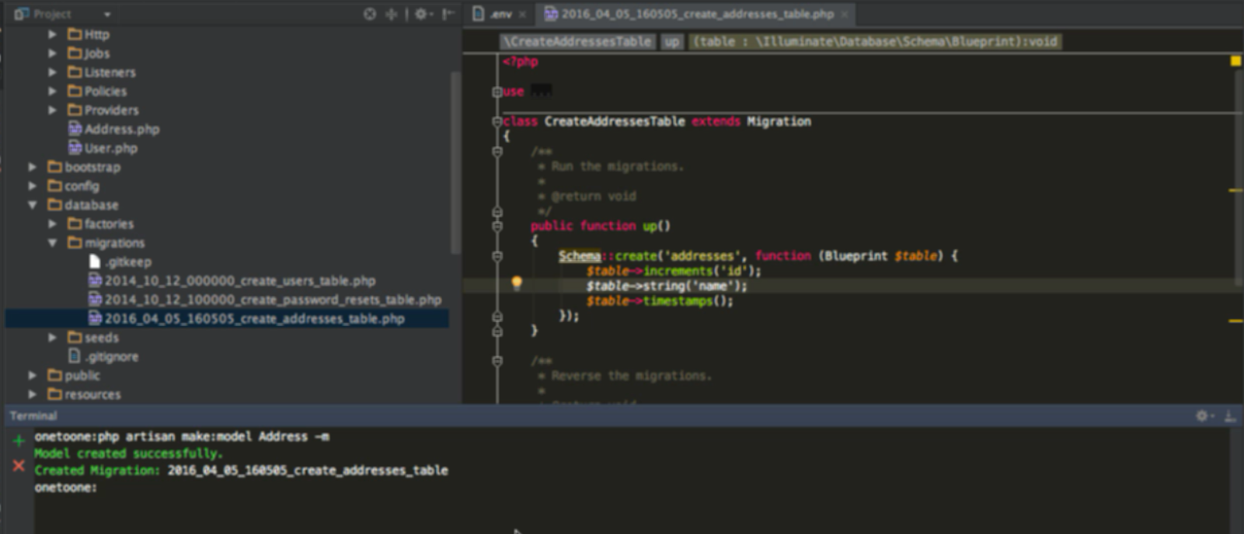

Config server -> tạo db -> tạo migrate, column -> migrate

4. Setting up Relations

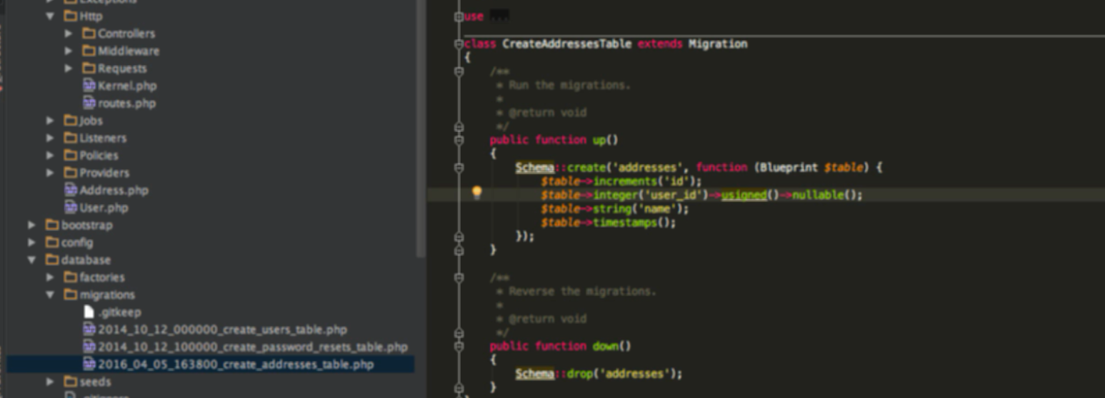

Thêm collum vào table

Migrate reset

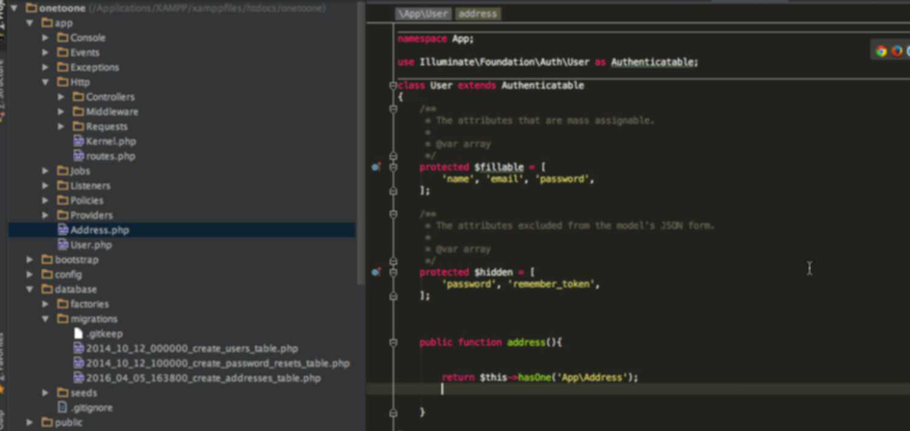

Method adress (relation 1 to 1)

5. Creating data for user

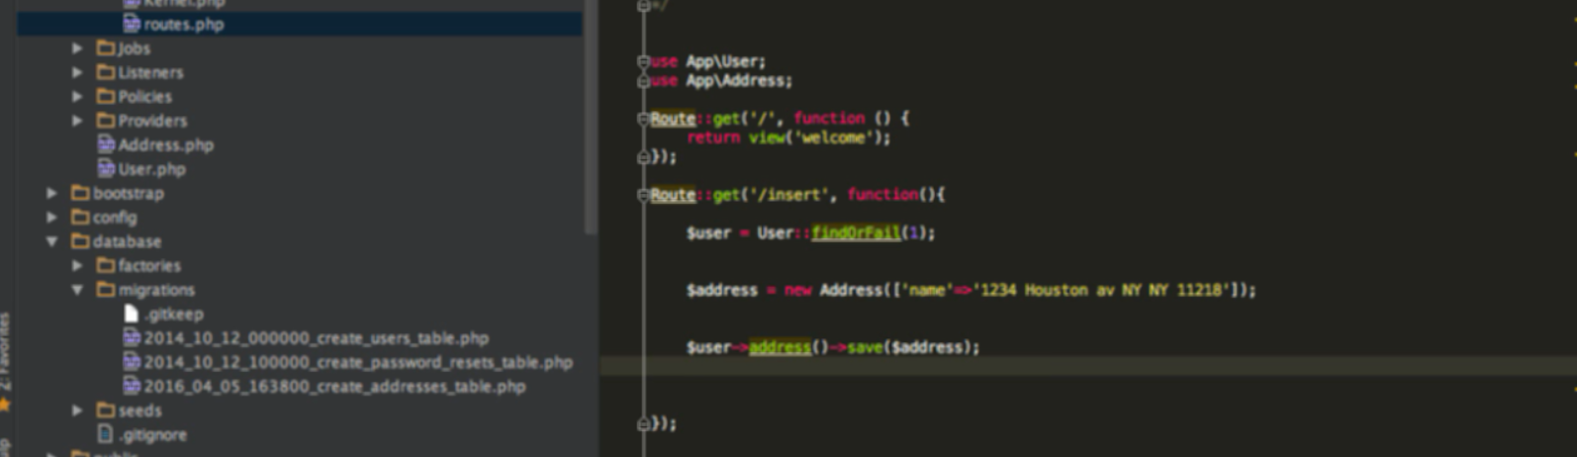

Route, đẻ ý cách tạo address rồi dùng save, cách này thường được dùng trên tinker nè

Tạo User trước, rồi từ user đó tạo address của user

Một số cột của address lấy từ user rồ nên chỉ cần đưa vào những cột còn lại

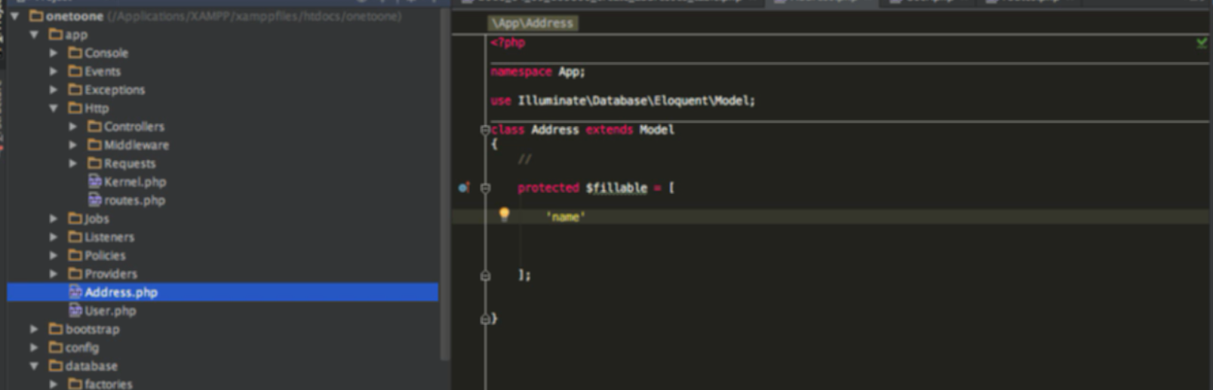

Save yêu cầu massAssignment

6. Updating Data

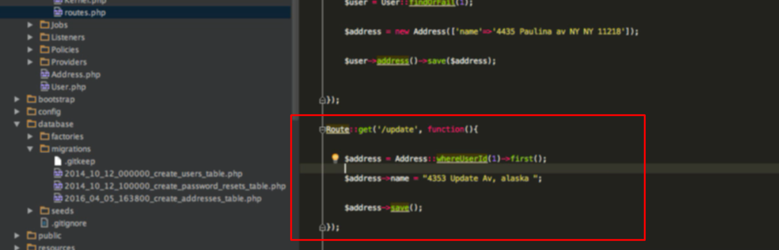

Đơn giản là update dữ liệu ở một cột trong address thôi

7. Reading and deleting data

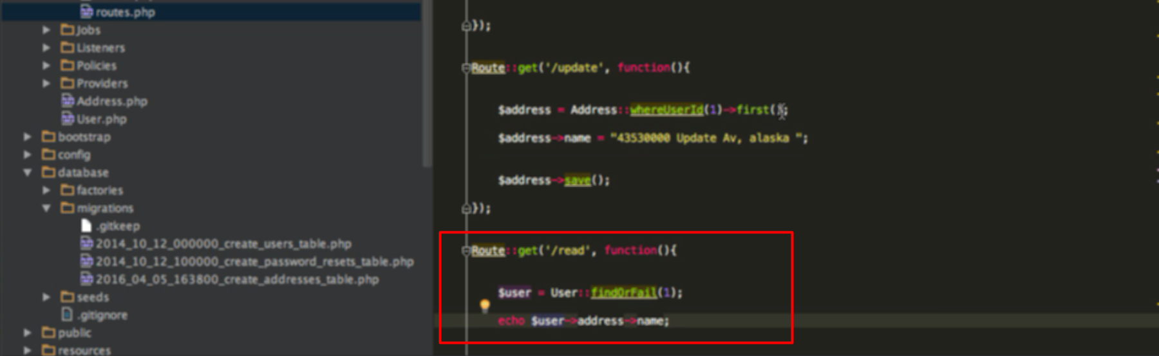

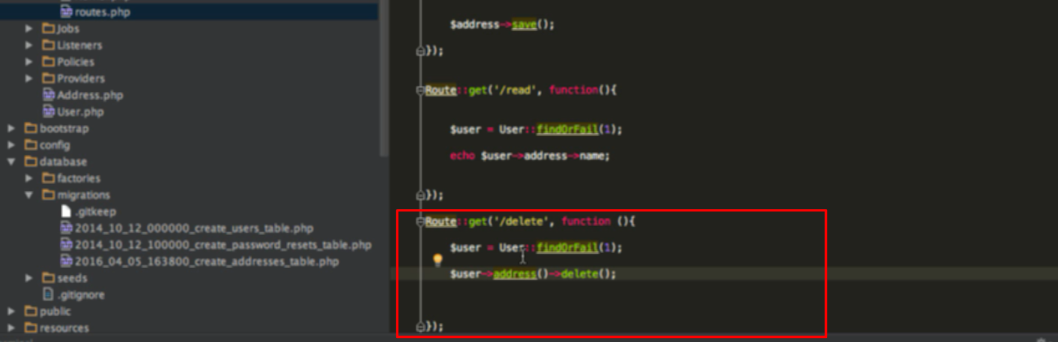

Đọc xóa nên bắt đầu từ owner